**신작 프로젝트 Unity 클라이언트 프로그래머 채용 과제**

**[ 과제 문제 ]**

* 버블 위치 사가 3 스테이지10 모작
  + 타이틀에 play 버튼
  + 게임플레이 (10스테이지)

**[ 제작 안내 ]**

* UI는 UGUI를 이용해서 개발해 주세요.
* 그래픽 리소스의 퀄리티는 점수에 포함되지 않습니다.
* 개발자의 의도를 심사자가 인지하는데 문제 없으면, 동그라미, 네모 같은 기본도형을 사용하셔도 문제 없습니다.

**[ 결과 화면 ]**

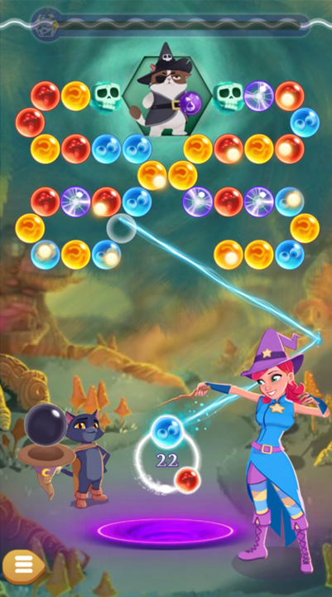

**[ 과제 기간 안내 ]**

* 제출 안내일로부터 일주일

**[ 평가 항목 ]**

1. 필수항목(우선 순위순)

* 실행 여부 (실행시 적어도 1사이클 플레이 가능해야 함)
* 구현 범위 (주어진 시간에 얼마나 많은 기능을 구현했는지)
* 빌드 실행 퀄리티 (실행 시 사용자 경험이 얼마나 매끄러운지)
* 소스코드 내부 구조
* 알고리즘 및 최적화

1. 가산점

* 게임을 더 재밌게 만들어 줄 추가 아이디어 반영
* 게임내 주요 데이터를 엑셀 파일 등 테이블 형태로 관리
* 여러 개의 스테이지가 존재할 경우를 위해, 스테이지 데이터, 보스 캐릭터 등을 교체해서 사용할 수 있는 구조
* 연출, 이펙트, 애니메이션 등